Instructie behouden van Legacy Offertesjablonen
Sinds kort heeft een aantal offertesjablonen in HubSpot een nieuwe naam. De ‘Standard’ Modern, Basic en Original sjablonen heten nu ‘Legacy’ Modern, Basic en Original. Waarom? Deze offertesjablonen verdwijnen binnenkort! Tot 12 december 2022 werkt alles nog normaal. Daarna kun je de oude sjablonen niet meer gebruiken!
Wil je jouw (verouderde) gekloonde legacy offertesjablonen behouden? Dan moet je ze een andere naam geven. Vervolgens dien je de oude legacy sjablonen te verbergen. In deze instructie vertellen we je hoe je dit doet.
4 Stappen om je legacy offertesjablonen te behouden
- Bepaal welke sjablonen jouw organisatie gebruikt.
- Zoek deze offertesjablonen in je offertesjabloonbibliotheek op. Je vindt ze onder:

- Instellingen

- Objecten/ Prijsopgaven
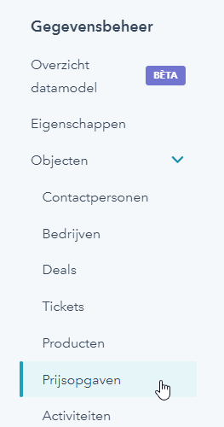
- Aangepaste prijsopgavetemplates (je ziet dit tabblad alleen als je een superbeheerder bent)

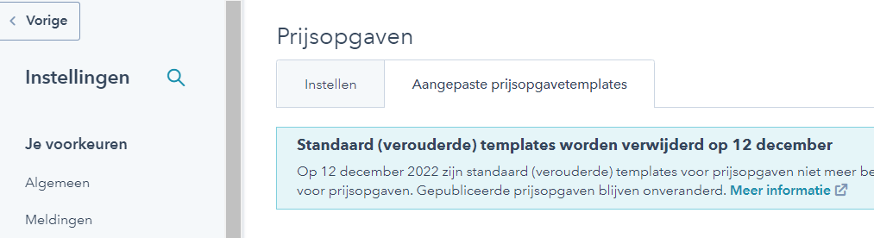

- Geef de door HubSpot aangemaakte legacy offertesjablonen een andere naam (deze offertesjablonen zijn gebaseerd op je oude templates). Beweeg met je muis over een offertesjabloon. Klik vervolgens op ‘Acties’ om je sjabloon te bewerken/ een andere naam te geven.
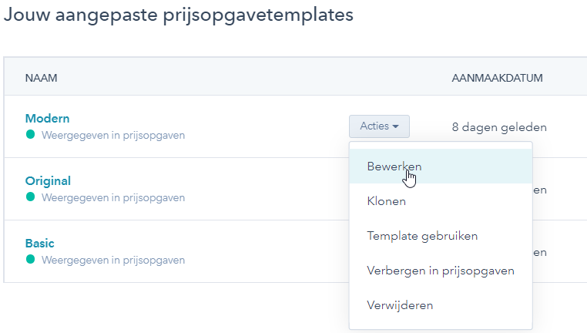
- Verberg de "oude" versies van Modern, Basic en Original offertesjablonen. Dit zijn de verouderde (legacy) offertesjablonen, die je niet meer gebruikt. Beweeg met je muis over de verouderde sjablonen, zodat een menu verschijnt. Klik dan op ‘Verbergen in prijsopgaven’.
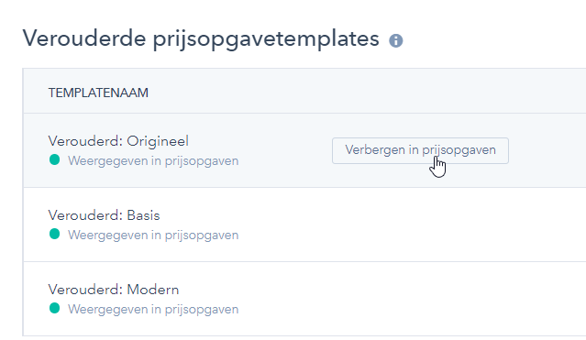
Let op! Beschik je over een Sales Professional of Enterprise account? Dan kun je veel extra aanpassingen aan je offertesjablonen doen. Bijvoorbeeld aan je ontwerp en de lay-out (logo’s, teksten, lettertype, kleuren, etc.). Je nieuwe offertesjablonen moet je natuurlijk nog wel aan jouw wensen aanpassen.
Met een gratis of Starter Sales Hub abonnement zijn er ook aanpassingsmogelijkheden, maar die zijn minder uitgebreid. Zo is het mogelijk om je taal-, domein- en landinstellingen te bewerken. En je kunt een beetje ‘customisen’ met de thema-instellingen van je offertesjabloon.
Hulp nodig bij je offertesjablonen?
Heb je wat hulp nodig bij het aanpassen van je legacy offertesjablonen? En beschik je over een serviceovereenkomst met Systony? Neem dan contact op met onze servicedesk!

